Computer vision HW6

B07902126 謝宗儒 資工三



**Part 1: Binarize + Downsampled**

將讀取的圖片以8*8分割成數個大小為64*64的區域，並以每個部分的左上角的灰階值作為該64*64區域的灰階值

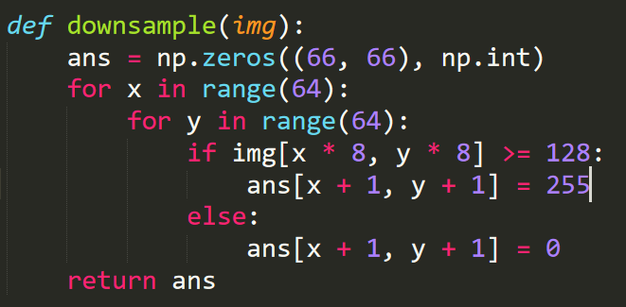



**Part 2 : Yokoi connectivity number (4-connected)**

每次從原點繞一圈找其Yokoi Number，所以是從1~64。由於在外圍加了框，因此不必特別處理邊界問題。

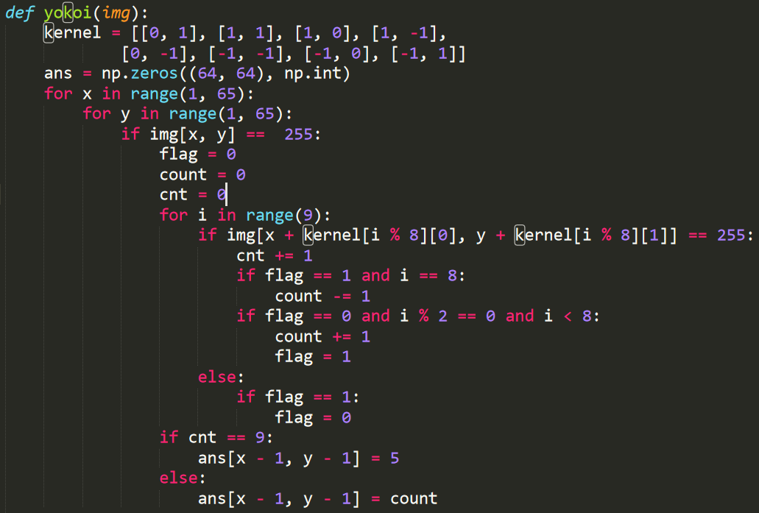

**Part 3: Output to Yokoi.txt**

使用open和for將陣列輸出至Yokoi.txt，ans[x, y]=0表示灰階值=0則輸出空白字元。

